Межрайонная ИФНС России №4 по Республике Башкортостан
приглашает на вебинар

Приглашаем на вебинар по актуальным вопросам налогового администрирования в условиях Единого налогового счета.
Начало вебинара 20 мая 2024 года в 11:00.
Подробнее о программе:
1. О порядке представления отсрочки/рассрочки в условиях ЕНС;
2. Актуальные вопросы по ЕНС. Порядок представления уведомления об исчисленных суммах налогов в мае 2024 года, в том числе с помощью Личных кабинетов;
3. О возможности продления квалифицированной электронной подписи для индивидуальных предпринимателей и юридических лиц через Личный кабинет налогоплательщика;
4. О новых возможностях сервиса «Личный кабинет индивидуального предпринимателя» в части отправки налоговой (бухгалтерской) отчетности
С графиком проведения вебинаров инспекции можно ознакомиться на сайте ФНС России www.nalog.gov.ru в разделе «Контакты» во вкладке «Мероприятия для налогоплательщиков».
Участие – бесплатное, нужно только подключиться к вебинару по ссылке: https://clck.ru/3AbU9B

или по QR-коду:
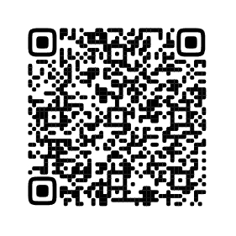

Межрайонная ИФНС России № 4
по Республике Башкортостан

